D.BRUNET
La lande
La lande est une association de plantes qui dépassent rarement le stade d'arbustes et poussent sur des milieux pauvres, souvent acides et oligotrophes. Un milieu oligotrophe, du grec oligo : « peu » et trophein : « nourrir », est le contraire d'un milieu eutrophe. C' est un milieu particulièrement pauvres en éléments nutritifs. Quand le milieu est moyennement riche en nutriments, il est dit mésotrophe. Les arbres, les pins, y ont été introduits par l'homme ou sont apparus spontanément après la disparition de grands et petits herbivores sauvages ou d'élevage.
Dans la lande européenne, on retrouve surtout des bruyères, des genêts, des buis et des ajoncs. On retrouve des landes sur toute la zone tempérée. En France, elles se situent principalement dans le Massif central et le Massif armoricain.

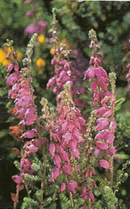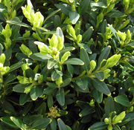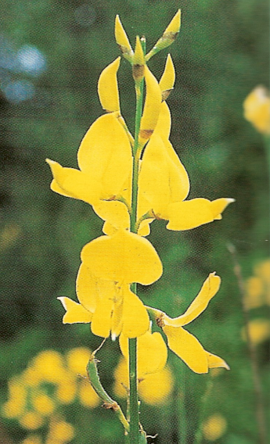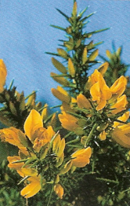
#------------------------------------------------------------------------------------------------
Le genêt
La bruyère
l'ajonc
Le buis
#------------------------------------------------------------------------------------------------
Le chèvrefeuille
Le rosier pimprenelle
L'orchis tacheté
#------------------------------------------------------------------------------------------------


